- Oración: ¿Qué le decimos a Dios después de escuchar y meditar su Palabra?

Ponemos en forma de oración todo aquello que hemos reflexionado sobre el Evangelio y sobre nuestra vida.

“Como el Padre me envío a mí, así los envío yo también”.

- Nos comprometemos con el Reino de Dios y su justicia para transformar la realidad.

Compromiso: ¿Qué pasos me comprometo a dar esta semana para ayudar a reconstruir la paz y las relaciones rotas entre las personas?

Llevamos una “palabra”. Pensamos en alguna palabra o versículo que nos acompañe hasta que nos encontremos nuevamente. Recordemos esa “palabra” o versículo cada día de la semana y mientras participamos en nuestros quehaceres diarios, buscando también algún momento para orar con ella.

- Oración final.

Señor Jesús, te damos gracias por tu Palabra que nos ha hecho ver mejor la voluntad del Padre. Haz que tu Espíritu Santo ilumine nuestras acciones y nos comunique la fuerza para seguir lo que Tu Palabra nos ha hecho ver. Haz que nosotros(as) como María, tu Madre, no sólo escuchemos la Palabra, sino que también la pongamos en práctica. AMÈN.

Padre Nuestro, que estás en el cielo…

FIESTA DOMINGO DE PENTECOSTÉS -CICLO B-
Juan 20,19-23

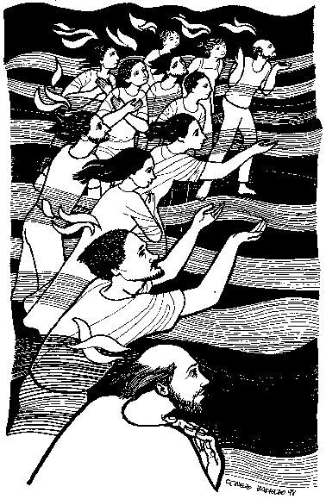

- Oración Inicial.

Señor Jesús, envía tu Espíritu santo. Que tu palabra nos oriente a fin de que podamos experimentar la fuerza de tu resurrección y testimoniar al pueblo que Tú estás vivo en medio de nosotros(as) como fuente de fraternidad, de justicia y de paz. AMÉN.

Cantar: "Espíritu Santo Ven”, nº 117 o “Ilumíname, Señor” nº 116.

- Lectura: ¿Qué dice el texto?

- Introducción: El Señor resucitado cumple la promesa de volver con sus discípulos (Jn 14,18; 16,16) y de enviarles el Espíritu (Jn 14,26). La situación de los discípulos, encerrados por miedo a los judíos, refleja la actitud de la comunidad de Juan, que temerosa ante un mundo hostil, vive la tentación de refugiarse en la pieza, en su propio círculo. Jesús, sin embargo los envía al mundo para que sean testigos suyos y del Padre. Abramos nuestros corazones a escuchar la Palabra de Dios.

- Leer el texto: Juan 20, 19-23. Leemos este texto de Juan con mucha atención, tratando de descubrir el mensaje de fe que el evangelista quiso transmitir a su comunidad.

- Un momento de silencio orante: Hacemos un tiempo de silencio para que la Palabra de Dios pueda entrar en nosotros e iluminar nuestra vida. Terminar cantando: “Id por el mundo”, nº 72 ó “Dios está aquí”, nº 30. Leemos otra vez el texto bíblico.

- ¿Qué dice el texto?

- ¿Qué versículo o parte del texto te llegó más?
- ¿En qué situación humana se encontraban los discípulos? ¿Qué les dice y qué hace Jesús?
- ¿Cómo reaccionaron los discípulos al ver y escuchar al Jesús Resucitado?
- ¿Qué misión reciben los discípulos de parte de Jesús?
- Leemos la hoja “Para profundizar más”.

- Meditación: ¿Qué nos dice el texto hoy a nuestra vida?

- ¡Jesús insiste en la paz y lo repite muchas veces! Hoy lo que más falta a la humanidad es la paz: reconstruir las relaciones humanas, rotas a causa de las injusticias que se cometen y por tantos otros motivos. ¿Qué nos pide Jesús hoy que hagamos para construir la paz? ¿Y a nuestra comunidad cristiana?
- A veces nos resulta más seguro y cómodo quedarnos tranquilos dónde estamos, sin embargo Jesús nos dice, «...los envío a ustedes»: ¿Qué debemos hacer entonces?
- Una comunidad sin perdón y sin reconciliación, no es una comunidad cristiana: ¿Qué nos falta al respecto?
- ¿Cuál es el mensaje del texto para nuestra vida hoy y qué podemos hacer en concreto para que se haga realidad en nuestra vida?

